
مديرية التربية لولاية المدية السنة الدراسية: 2024/2025
متوسطة الشهيد بوقرة رابح بني سليمان المستوى: الرابعة متوسط
اختبار فـي مادة: العلوم الفيزيائية والتكنولوجيا المدة: ساعة ونصف
التمرين الأول: (06 نقاط)
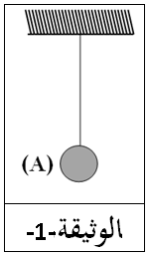
- كرية من الألمنيوم متعادلة كهربائيا ، معلقة بواسطة خيط. الكرية في حالة توازن كما تبينه الوثيقة -1
- اذكر القوى المؤثرة على الكرية مع الترميز.
- إذا علمت أن كتلة الكرية هي 30g أحسب ثقل الكرية.
- اكتب شرطي توازن الكرية ثم استنتج شدة القوة الثانية.
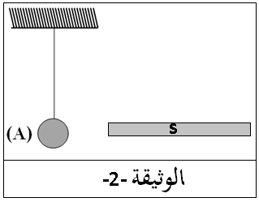
- نلمس الكرية السابقة بواسطة قضيب إيبونيت مشحون كما هو موضح بالوثيقة-2-
- حدد شحنة القضيب.
- صف ماذا يحدث للكرية بعد ملامسة القضيب لها مع الشرح.
- إذا علمت أن شدة القوة التي يؤثر بها القضيب على الكرية هي $F_{S/A}=0.1N$
- أذكر شروط توازن الكرية في هذه الحالة.
- استنتج هندسيا شدة القوة التي يؤثر بها الخيط على الكرية
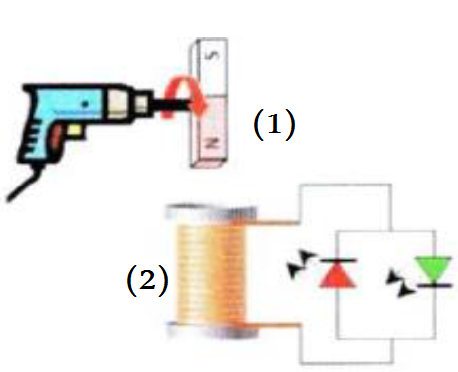
تعطى الجاذبية الأرضية : g=10N/kg
التمرين الثاني: (06 نقاط)
الجزء الأول: في حصة الأعمال المخبرية قام التلاميذ بالتجربة التالية:
- سم العنصرين 1 و 2 و بين دور الصمامين في هذه التجربة.
- كيف يكون توهج الصمامين؟ ماذا تستنتج.
- سم هذه الظاهرة.
- نستبدل المغناطيس و الوشيعة ببطارية.كيف يكون توهج الصمامين في هذه الحالة؟ماذا تستنتج

الصفحة 1 من 2

تابع اختبار مادة: العلوم الفيزيائية والتكنولوجيا
الجزء الثاني: (08 نقاط)
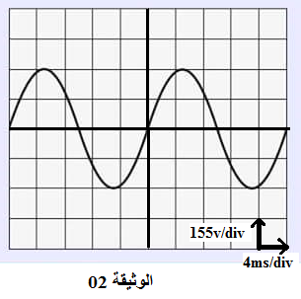
الوضعية الإدماجية:
- قام محمد بمعاينة التيار الكهربائي الخاص بمنزلهم باستخدام راسم الاهتزاز المهبطي
فتحصل على المخطط المبين في (الوثيقة02).
- حدد نوع المخطط من خلال الوثيقة، مع التعليل.
- احسب: $U_{max}$ ،$U_{eff}$، $T$ و$f$.
- بعد تحقيق المخطط الكهربائي (الوثيقة 03) أصيب أسامة بصدمة كهربائية عند ملامسته لهيكل الثلاجة وأصيب محمد بالصدمة أيضا عند محاولته لاستبدال المصباح الكهربائي.
- عين سبب الصدمتين. واذكر حلولا لهما.
- اعد رسم المخطط مع إصلاح العيوب محترما قواعد أمن الأشخاص والأجهزة
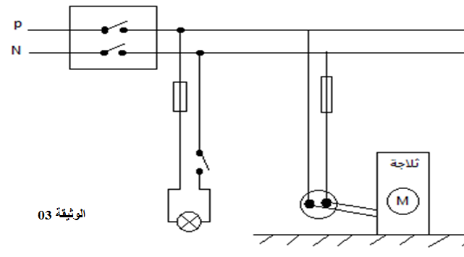

الصفحة 2 من 2 بالتوفيق

